Инвестиционная площадка № 67-10-17
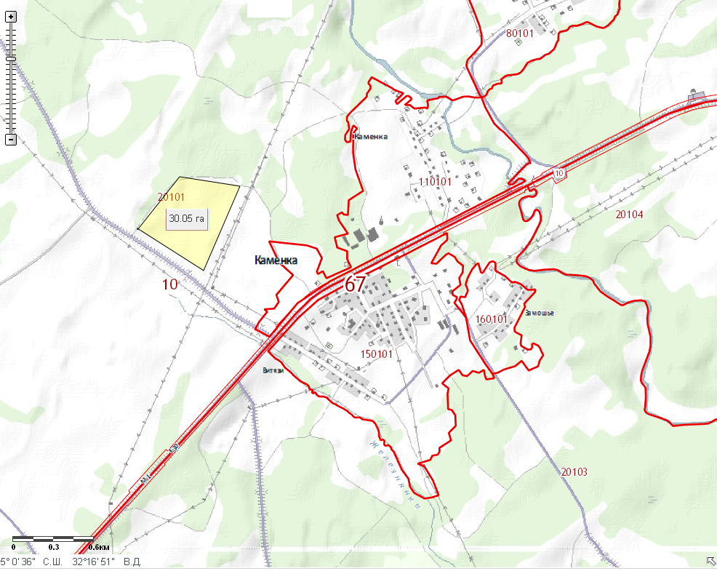 | 1. Месторасположение:  - Смоленская область, Кардымовский район, д.Каменка, 1000 м правее трассы Москва-Минск, поворот на Духовщину;  - расстояние до г. Москва:330 км;  - расстояние до г. Смоленск: 40 км;  - расстояние до п. Кардымово: 22 км.  2. Характеристика участка:  - площадь: 30 га;  - категория земель: земли сельскохозяйственного назначения;  - приоритетное направление использования: строительство транспортно-логистического центра, промышленного предприятия;  - форма собственности: собственность не разграничена.  3. Подъездные пути:  - автодорога федерального назначения М-1 «Беларусь» на расстоянии 1 км.  4. Инженерные коммуникации:  - газоснабжение: ориентировочное расстояние 2,5 км, мощность – 300 м3/час, ориентировочная плата за подключение-5,8 млн. руб.;  - электроснабжение: ближайшим открытым центром питания является ПС Каменка 35/10. Резерв мощности для технологического присоединения составляет 0,52 МВА. Расстояние от центра питания до границы земельного участка по прямой составляет примерно 2,9 км;  - водоснабжение: есть возможность подключения (15 тыс. руб.), а также освоения собственной артскважины;  - водоотведение: есть возможность подключения (15 тыс. руб.), а также строительства локальных очистных сооружений.  5. Условия предоставления:  - выкуп;  - аренда.

